Déploiement local du test

# Technos que j’ai utilisé:

* Node.js
* React
* IDE : Webstorm

# Comment faire le déploiement local :

* Téléchargez le répository
* Placer vous dans le folder ‘code ‘
* Ouvrez une commande gitBash (click droit gitGashHere)
* Ou ouvrez une commande et placez vous dans le répertoire ‘code’
* Executez la commande : npm start (en cas d’erreur essayez: yarn start)
* Une fois le serveur local lancé, si vous n’êtes pas redirigé vers un navigateur, copié cette adresse dans une barre d’url : <http://localhost:3000/>
* Passez cette adresse sur le navigateur Google Chrome.

# Si vous rencontrez une erreur de ce type :



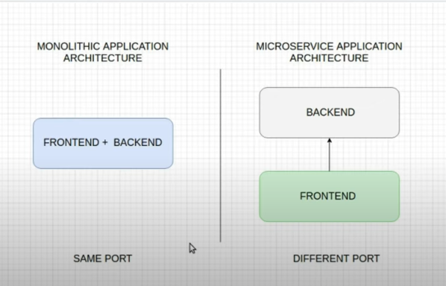Cela s’explique à cause des CORS Policy qui permettent de protéger de certaines attaques pirates. En effet L'entête **Access-Control-Allow-Origin** renvoie une réponse indiquant si les ressources peuvent être partagées avec une [origine](https://developer.mozilla.org/fr/docs/Glossary/Origin) donnée.

npm start lance un serveur en local sur le port 3000

Lorsque nous réalisions un fetch, il y a un conflit à cause des ports utilisés.

# Une extension de chrome permet de contourner cette erreur

<https://chrome.google.com/webstore/detail/moesif-origin-cors-change/digfbfaphojjndkpccljibejjbppifbc>

* Installer l’extension
* Activer le mode ON de l’extension (par défaut, l’extension est OFF)
* Puis désactiver l’extension quand vous aurez fini